附件：
2016年度部分国家高新区主任培训班报名表
姓名 |  | 性别 |  | 民族
工作单位 |  |  | 职务
通信地址
邮政编码 |  |  | 电子邮件
办公电话 |  |  | 手机

注意事项：报名学员请于2016年11月14日前将报名表用电子邮件或传真发至科技部火炬中心。
培训机构周边地图

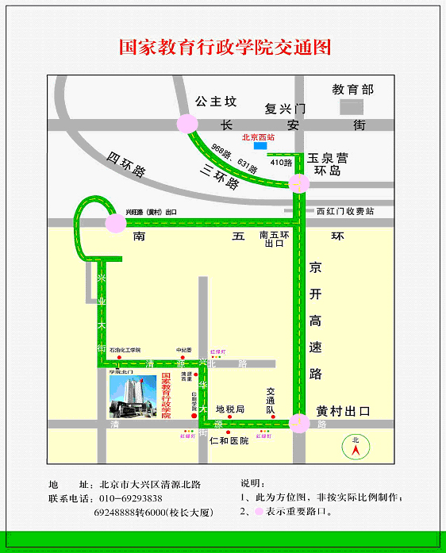
国家教育行政学院校长大厦：北京市大兴区清源北路
电话：69293838 传真：010－69226841
自行乘车前往参考路线：
1、北京站：乘地铁2号线至宣武门，换乘4号大兴线至清源路站下车，A口出，逆行至路口左转直行。
2、北京西站：南广场乘410公交车至清源西里下车，逆行至路口左转直行。
3、北京南站：乘地铁4号大兴线至清源路站下车，A口出，逆行至路口左转直行。
4、首都机场：乘机场快线至东直门，换乘地铁2号线至宣武门，换乘4号大兴线至清源路站下车，A口出，逆行至路口左转直行。

